Brioche Pasquier
Société à responsabilité limitée (SARL)
Capital de 10 000 000
Siège social située à Altis en
Demande d’autorisation de la société le 28/10/2017
Lettre recommandée :
Madame, Monsieur
Vous pourrez trouver ci-joint, les dossiers pour l’acceptation de l’implantation et l’enregistrement au registre du commerce et des sociétés un dossier sur société agroalimentaire « Brioche Pasquier »

Ce dossier contient :
-l’information concernant le PDG et les associés

-Les informations de notre entreprise

- L’organigramme de l’entreprise

-Un exemple de contrat à durée indéterminée (CDI) qui sera proposé aux salariés

-Une notice de permis de construire PC MI4

Nous vous prions d’agréer Madame, Monsieur nos salutations les plus distinguées.

Mr Giuseppe Pasquier, PDG Mr Antoine Vanderwal, Juriste et DRH
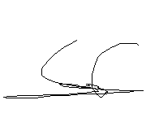

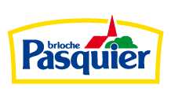

DEMANDE DE PERMIS
DE CONSTRUIRE POUR L’ENTREPRISE
BRIOCHE PASQUIER
PC MI 4

1. État INITIAL du terrain (abords, végétations, constructions et éléments paysagés) :
Il s’agit ici d’un projet d’aménagement pour une entreprise. La parcelle concernée
est située sur l’île d’Altis celle ci présente une surface de 90m² la parcelle
est située dans un secteur Nad.
La parcelle est composé d’une végétation avec quelques bosquets qui seront bien sûr
conservé. Rien ne sera démolit.
2. Le PROJET
a) L’aménagement du terrain, en indiquant ce qui est modifié ou supprimé :
Le projet implanté sur la parcelle • section H ne modifie en rien le terrain et ses abords ainsi
que ses aménagements. La topographie du terrain sera conservée.
b) L 'implantation. l'orqanisation, la composition et le volume des constructions nouvelles,
notamment par rapport aux constructions ou paysaqes avoisinants :
Compte-tenu du terrain et de la configuration des lieux,
le projet a été particulièrement étudié pour s'adapter au terrain en harmonie avec la réglementation en vigueur.
En cela les hauteurs imposées par rapport au terrain naturel sont respectées. L’entreprise sera installée sur la partie haute et plate du terrain afin de limiter l’impact visuel. Les matériaux et couleurs et les couleurs de construction
Les murs et façades seront recouverture de peinture de façade de réference (Réf 69569990)

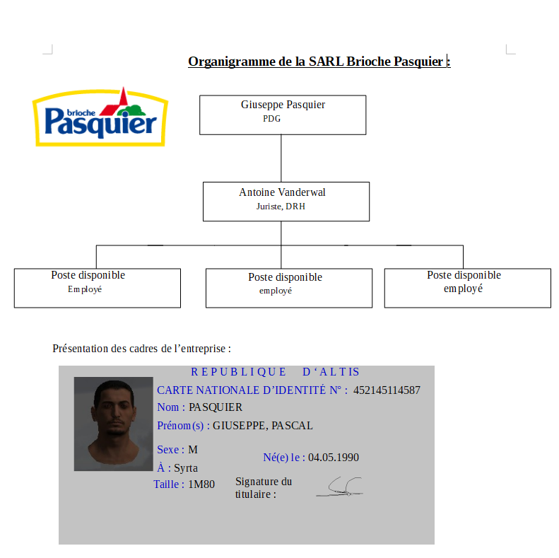

Antoine Vanderwal : Vous trouverez ci-joint le diplôme de Monsieur Antoine Vanderwal
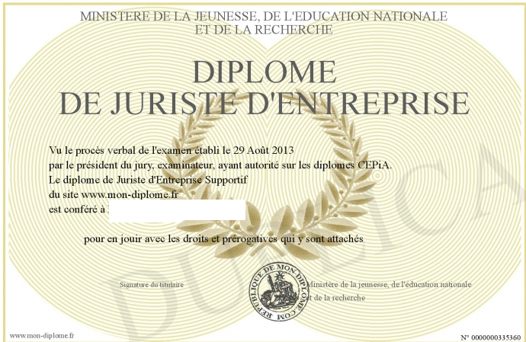

Antoine Vanderwal

Informations de notre Entreprise :
L’entreprise Brioche Pasquier a pour but de créer des brioches tressées en se basant sur «un simple pain» est de le transformer, en effet l’entreprise pourra racheter le pain aux particuliers plus cher que le prix de la bourse ou aller faire le pain lui même. Vous trouverez ci-joint le trajet proposé par notre entreprise.

